**A IMPORTÂNCIA DA NUTRIÇÃO NA IDADE À PUBERDADE DE NOVILHAS**

**Kristyelen Isabelle Cardoso Barbosa1*, Sannelly Assis Procópio¹, Rafael Bruno Hipólito Ferreira da Silva¹ e Patrícia Alves Dutra².**

*1Graduando em Medicina Veterinária – UniBH – Belo Horizonte/MG – Brasil – *Contato: kristyelen.barbosa@hotmail.com*

*²Professor de Medicina Veterinária – UniBH – Belo Horizonte/MG – Brasil*

**INTRODUÇÃO**

A maior parte do sistema de produção de bovinos no Brasil é extensivo, assim, os animais dependem das pastagens para suprir suas demandas nutricionais. A sazonalidade na produção e qualidade das forrageiras faz com que os animais reduzam seu desempenho em algumas épocas do ano.

Situações de deficiência nutricionais na fase de cria e recria de fêmeas bovinas estão associadas a elevada idade a puberdade e ao primeiro parto, consequentemente levando a perda de eficiência dos sistemas produtivos.

A puberdade pode ser classificada de duas formas, sendo a puberdade fisiológica quando uma novilha sofre modificações hormonais que levam ao começo da atividade ovariana, no qual ela conseguirá deixar progênies7. Porém muitas vezes o porte é insuficiente para manter a gestação, dessa forma ela deve ter 65-70% do peso de uma vaca adulta da mesma raça, essa é a puberdade zootécnica5.

Do nascimento ao período pré-pubere, existe atividade no ovário com ondas de crescimento folicular, porém incapazes de chegar a ovulação, pois o hormônio liberador de gonadotrofinas (GnRH) não é secretado o suficiente7. A sinalização para o início desta produção, é modulado pela concentração de glicose plasmática e também pela leptina, hormônio produzido pelo tecido adiposo, que avisa quando há estoque metabólico disponível para iniciar a atividade reprodutiva. Quando a novilha atinge a puberdade, os estímulos que inibem GnRH são sobrepostos pelos excitatórios, fazendo com que a hipófise libere o hormônio folículo estimulante (FSH) o suficiente para que suas ondas junto ao hormônio luteinizante (LH) façam com que o folículo cresça em tamanho compatível com a ovulação e produza estrógeno (E2), assim a hipófise libera um pico de LH, causando a ovulação (fig. 1)7.

Nesse contexto o objetivo da presente revisão é discutir a importância da nutrição como um fator que influencia na idade a puberdade.

**MATERIAL E MÉTODOS**

O trabalho foi elaborado por meio de revisão de literatura técnico-científica analisando a importância da nutrição na idade a puberdade.

**REVISÃO DE LITERATURA**

Os cuidados nutricionais devem começar desde o nascimento da bezerra, para seu melhor desempenho e precocidade à puberdade.

Animais que obtiveram maior taxa de crescimento no período pré-desmama atingiram a puberdade mais precocemente e com maior peso do que o lote que apresentou crescimento mais lento10.

Para se manter o equilíbrio entre idade, desenvolvimento corporal e peso ao nascimento até o primeiro parto, as fêmeas devem ser submetidas a um manejo nutricional que vise um ganho médio diário de peso (GMD) em torno de 0,650 Kg (Fig. 2)13. O GMD muito abaixo deste valor pode atrasar a reprodução e a produtividade7.

Estudos têm mostrado que modificações no plano nutricional podem influenciar o processo de puberdade sexual, culminando com aumento da frequência de pulsos de LH e tamanho dos folículos no período pré-pubere3.

As dietas para baixo ou alto ganho de peso estão relacionadas com deposição de tecido adiposo, podendo apresentar atraso ou adiantamento à puberdade. Isto por causa do leptina que modula a secreção de GnRH. Quando em condições normais de escore de condição corporal (ECC) é capaz de sinalizar para a liberação do GnRH. Porém quando o ECC está alto, a leptina satura seus receptores no cérebro, ou quando baixo não é produzida o suficiente para sinalizar7.

A ingestão de nutrientes e a taxa de crescimento influenciam a idade à puberdade, porém não afetam o peso à puberdade. O animal em idade mais precoce, quando atingir o peso necessário, entrará na puberdade. Já novilhas que possuem taxa de crescimento lento iniciarão o processo de transição para puberdade em idade mais avançada11.

Pesquisas tem mostrado que o aumento da nutrição da mãe no período pós-parto influência de forma positiva o crescimento e a idade à puberdade das filhas. Foi demonstrado a ocorrência de ovulação precoce quando novilhas foram submetidas a alto nível nutricional durante o crescimento2. Novilhas da raça Nelore que se tornaram gestantes após a puberdade sexual, com 16 a 18 meses de idade, eram mais pesadas e apresentavam melhor condição corporal9.

Os folículos de novilhas alimentadas com dieta mais rica em energia atingiram tamanho de 13 mm 63 dias antes do que em novilhas submetidas a dietas de baixo teor energético (p < 0,05)6.

Outro fato que pode explicar o efeito da nutrição na puberdade é que a administração contínua de proprionato abomasal em novilhas pré-púberes durante um período de 21 dias, aumentou a concentração média de LH no soro frente a um estímulo de GnRH exógeno. O que pode ser explicado pelo aumento do número de receptores de GnRH na hipófise anterior, estimulado pelo status metabólico, aumentando a sensibilidade da mesma, o que levou ao aumento nas concentrações de LH (p < 0,05)8.

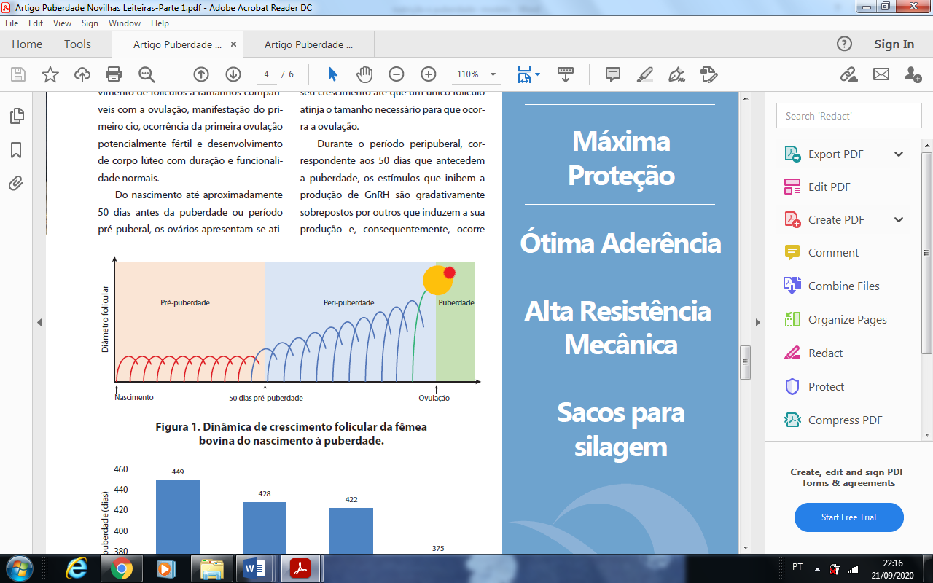

**Figura 1:** Dinâmica de crescimento folicular da fêmea bovina do nascimento à puberdade7.

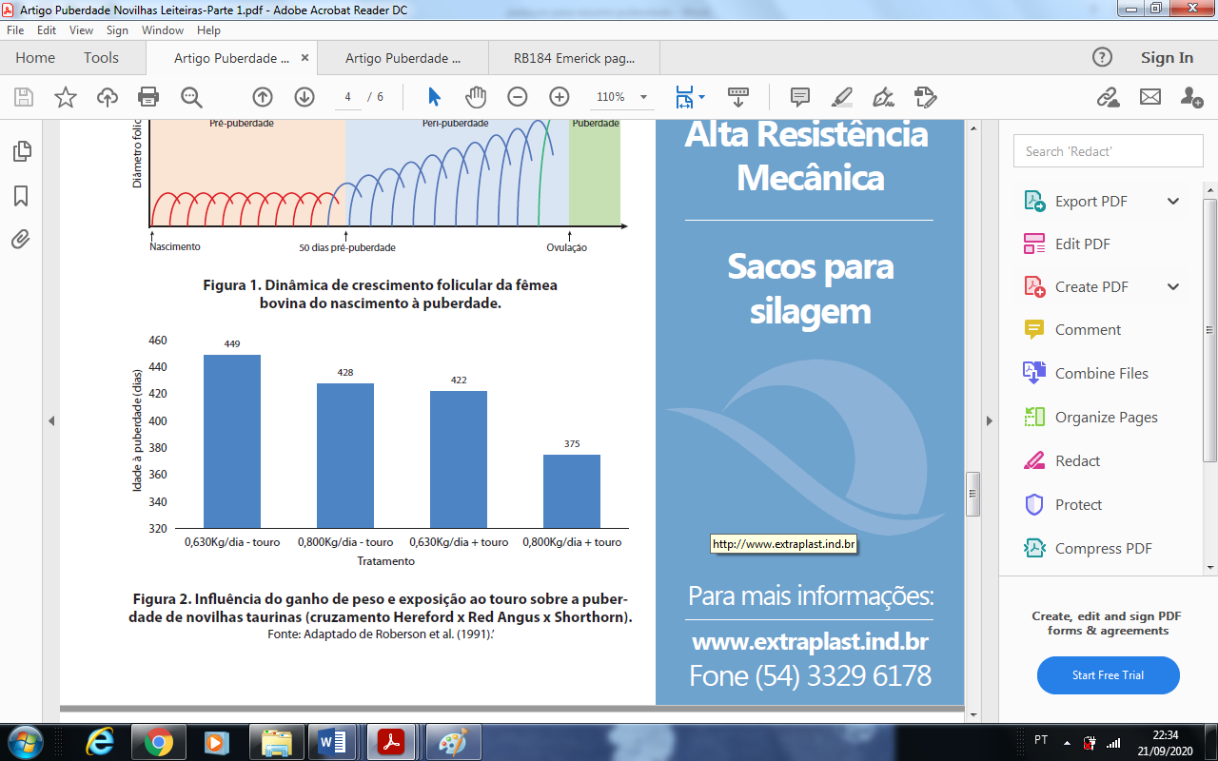

**Figura 2:** Influência do ganho de peso e exposição ao touro sobre a puberdade de novilhas taurinas7.

**CONSIDERAÇÕES FINAIS**

A nutrição é o fator importante para a precocidade à puberdade em novilhas. Com isso, os sistemas de produção devem possuir estratégias para correta nutrição dos animais jovens, notadamente da desmama a puberdade zootécnica, para redução dos animais não produtivos do rebanho.

**REFERÊNCIAS BIBLIOGRÁFICAS**



